YOLOv11 Application in Web-Based Road Damage Reporting System
Aplikasi YOLOv11 pada Sistem Pelaporan Kerusakan Jalan Berbasis Web
Arya Maulana¹, Arie Qur’ania²,Yusma Yanti³
^{1,2,3}Program Studi Ilmu Komputer, FMIPA, Universitas Pakuan, Bogor, Indonesia
065122081@student.unpak.ac.id
†Email korespondensi: 065122081@student.unpak.ac.id

Copyright © 2026 Arya Maulana Suryakartadireja, Arie Qur’ania, Yusma Yanti. This is an open-access article distributed under the Creative Commons Attribution License, which permits unrestricted use, distribution, and reproduction in any medium, provided the original work is properly cited.

Abstract (Bahasa Inggris)
Road damage detection remains a significant infrastructure challenge in Indonesia, while existing reporting systems are still largely conventional and lack integration with automated monitoring technologies. This study proposes the implementation of the YOLOv11n deep learning model for automatic road damage detection from digital images integrated into a web-based reporting system. The proposed system focuses on three categories of road damage: pothole, linear crack, and alligator crack. The dataset consisted of 3,768 images with 6,947 bounding box annotations, divided into training, validation, and testing sets. The YOLOv11n model was trained for 200 epochs using the AdamW optimizer. Detection results were further processed using a rule-based Road Damage Score (RDS) approach to determine road repair priority levels. The developed system enables community-based reporting and monitoring through a web platform integrated with automatic object detection and GPS-based location reporting. Experimental results showed that the model achieved an overall precision of 0.6753, recall of 0.6169, mAP50 of 0.6374, and F1-score of 0.6448. The pothole class achieved the best detection performance with an mAP50 of 0.8323, while linear crack obtained the lowest score at 0.5031. The results demonstrate that integrating YOLOv11n with a web-based reporting mechanism can support more efficient, structured, and data-driven road infrastructure monitoring.

Keywords: deep learning, road damage detection, yolov11, road damage score, web monitoring system.
`
Abstrak (Bahasa Indonesia)
Deteksi kerusakan jalan masih menjadi tantangan infrastruktur yang signifikan di Indonesia, sementara sistem pelaporan yang ada umumnya masih bersifat konvensional dan belum terintegrasi dengan teknologi monitoring otomatis. Penelitian ini mengusulkan penerapan model deep learning YOLOv11n untuk mendeteksi kerusakan jalan secara otomatis dari citra digital yang diintegrasikan ke dalam sistem pelaporan berbasis web. Penelitian berfokus pada tiga kategori kerusakan jalan, yaitu pothole, linear crack, dan alligator crack. Dataset yang digunakan terdiri dari 3.768 citra dengan 6.947 anotasi bounding box yang dibagi ke dalam data training, validation, dan testing. Model YOLOv11n dilatih selama 200 epoch menggunakan optimizer AdamW. Hasil deteksi kemudian diolah menggunakan pendekatan Road Damage Score (RDS) berbasis aturan untuk menentukan prioritas penanganan kerusakan jalan. Sistem yang dikembangkan memungkinkan masyarakat melakukan pelaporan kerusakan jalan secara real-time melalui platform web yang terintegrasi dengan deteksi objek otomatis dan pelaporan lokasi berbasis GPS. Hasil pengujian menunjukkan bahwa model memperoleh precision sebesar 0,6753, recall sebesar 0,6169, mAP50 sebesar 0,6374, dan F1-score sebesar 0,6448. Kelas pothole menghasilkan performa terbaik dengan mAP50 sebesar 0,8323, sedangkan linear crack memperoleh performa terendah sebesar 0,5031. Hasil penelitian menunjukkan bahwa integrasi YOLOv11n dengan sistem pelaporan berbasis web mampu mendukung proses monitoring kondisi jalan yang lebih efisien, terstruktur, dan berbasis data.

Kata Kunci: deep learning, deteksi kerusakan jalan, yolov11, road damage score, sistem monitoring web.

- Pendahuluan
Infrastruktur jalan merupakan komponen kritis yang menopang mobilitas masyarakat dan pertumbuhan ekonomi nasional (Agustin et al., 2025). Kerusakan jalan seperti lubang (pothole) dan retakan (crack) tidak hanya menurunkan kenyamanan berkendara, tetapi juga meningkatkan risiko kecelakaan lalu lintas secara signifikan (Aulia et al., 2024). Data Badan Pusat Statistik (2025) mencatat 150.906 kasus kecelakaan lalu lintas di Indonesia pada tahun 2024 dengan 26.839 korban meninggal dunia, di mana kondisi jalan yang rusak menjadi salah satu faktor penyebabnya.
Sistem pelaporan kerusakan jalan yang ada umumnya masih bersifat konvensional dan tidak terintegrasi secara optimal dengan sistem berbasis teknologi (Ardita et al., 2026). Proses pelaporan yang tidak terstruktur menyebabkan keterlambatan penanganan kerusakan serta minimnya dokumentasi yang sistematis (Azza et al., 2025). Kondisi ini diperparah oleh keterbatasan media pelaporan yang menyulitkan masyarakat dalam menyampaikan informasi kondisi jalan secara langsung (Hartono et al., 2025).
Perkembangan teknologi deep learning, khususnya dalam bidang computer vision, membuka peluang untuk mendeteksi kerusakan jalan secara otomatis melalui analisis citra digital (Sasmito et al., 2023). Algoritma You Only Look Once (YOLO) telah terbukti mampu melakukan deteksi objek secara real-time dengan akurasi tinggi dalam satu proses inferensi (Afriyanti, 2025). YOLOv11, menawarkan peningkatan akurasi dengan arsitektur yang lebih ringan dan efisien (Zhao et al., 2025).
Permasalahan yang ada saat ini adalah belum terintegrasinya proses deteksi kerusakan jalan otomatis dengan sistem pelaporan yang dapat digunakan secara langsung oleh Masyarakat (Sofiani et al., 2025). Hasil deteksi yang ada belum dimanfaatkan secara optimal untuk mendukung proses monitoring dan penentuan prioritas perbaikan jalan (Samsinar et al., 2024). Urbiztondo et al. (2025) menunjukkan bahwa platform monitoring berbasis web yang terintegrasi dengan AI dapat secara efektif meningkatkan proses pengambilan keputusan terkait kondisi jalan.
Penelitian ini mengusulkan penerapan model YOLOv11 untuk mendeteksi tiga kategori kerusakan jalan, yaitu pothole, linear crack, dan alligator crack, yang diintegrasikan ke dalam sistem pelaporan berbasis web. Hasil deteksi diolah menggunakan pendekatan Road Damage Score (RDS) sebagai indikator berbasis aturan untuk menentukan prioritas penanganan kerusakan. Penelitian ini bertujuan untuk: (1) menerapkan model YOLOv11 dalam mendeteksi kerusakan jalan secara otomatis dari citra digital; (2) mengimplementasikan sistem pelaporan berbasis web yang mengintegrasikan deteksi otomatis dan perhitungan RDS; serta (3) mengevaluasi performa model YOLOv11 menggunakan metrik precision, recall, mAP50, dan F1-score.

- Metodologi

  - Bahan dan Data
Dataset yang digunakan pada penelitian ini terdiri dari 3.768 citra kerusakan jalan dengan total 6.947 anotasi bounding box yang terbagi ke dalam tiga kategori kerusakan, yaitu pothole, linear crack, dan alligator crack. Dataset diperoleh dari dua sumber, yaitu data primer yang diambil langsung oleh peneliti menggunakan kamera smartphone di wilayah Kabupaten Bogor, serta data sekunder yang diperoleh dari platform Roboflow. Dataset dibagi menjadi data training sebanyak 2.883 citra, validation sebanyak 485 citra, dan testing sebanyak 400 citra. Distribusi anotasi dataset ditunjukkan pada Tabel 1.
Tabel 1: Distribusi anotasi Dataset
Kelas Kerusakan | Jumlah Anotasi | Persentase (%)
Pothole | 3.063 | 44,1
Linear Crack | 2.354 | 33,9
Alligator Crack | 1.530 | 22,0
Total | 6.947 | 100%

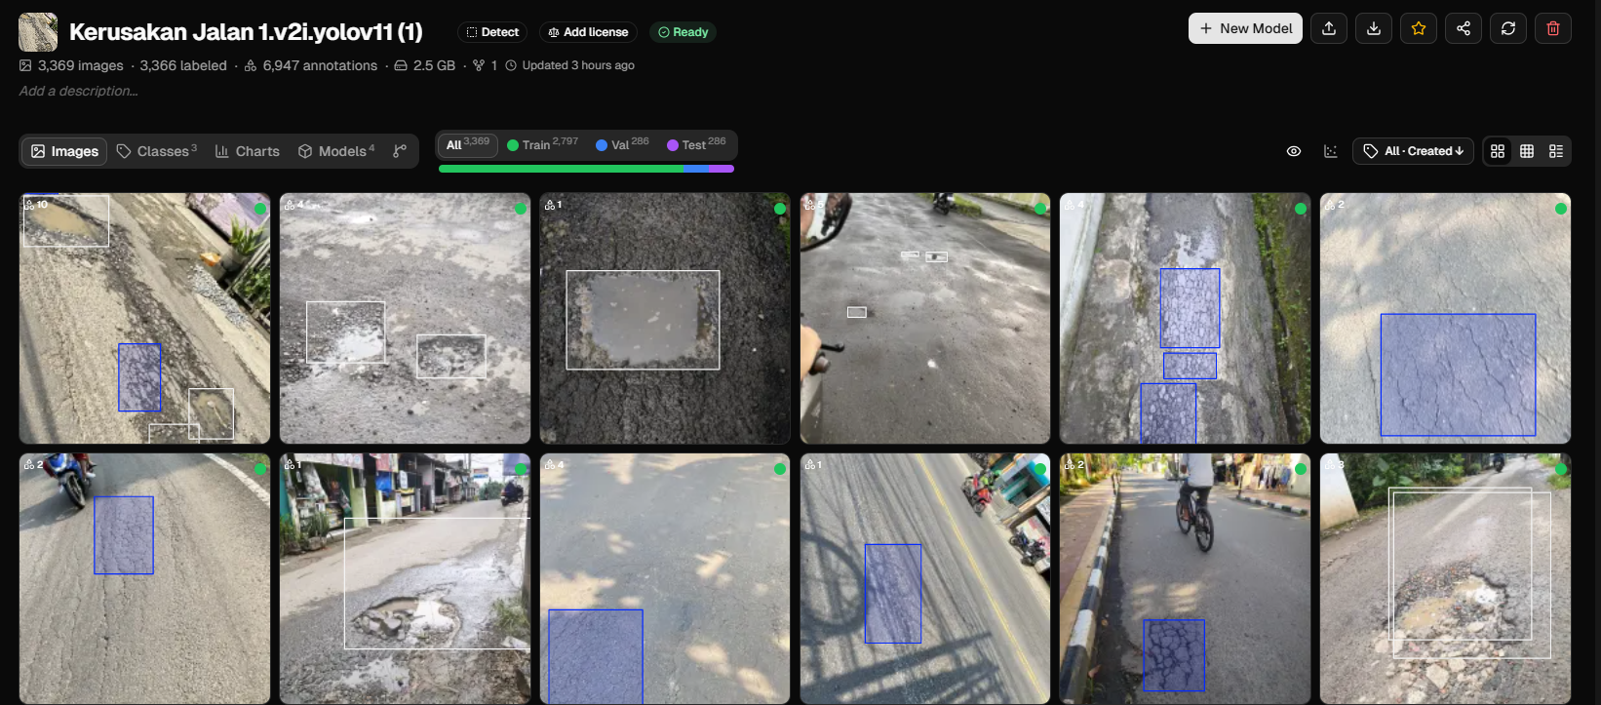
Gambar 1: Dataset Kerusakan Jalan
Gambar 1 menunjukkan contoh anotasi dataset kerusakan jalan menggunakan bounding box pada masing-masing kelas kerusakan.
  - Metode Penelitian
Penelitian ini dirancang menggunakan dua kerangka kerja yang saling melengkapi: Knowledge Discovery in Database (KDD) untuk tahapan pengolahan dan penambangan data citra, serta Software Development Lifecycle (SDLC) untuk pengembangan sistem pelaporan berbasis web. Integrasi kedua pendekatan ini memungkinkan penelitian untuk menghasilkan tidak hanya model deteksi yang tervalidasi, tetapi juga sistem yang dapat dioperasikan secara langsung oleh pengguna. Gambar 2 menyajikan diagram alur penelitian secara keseluruhan.
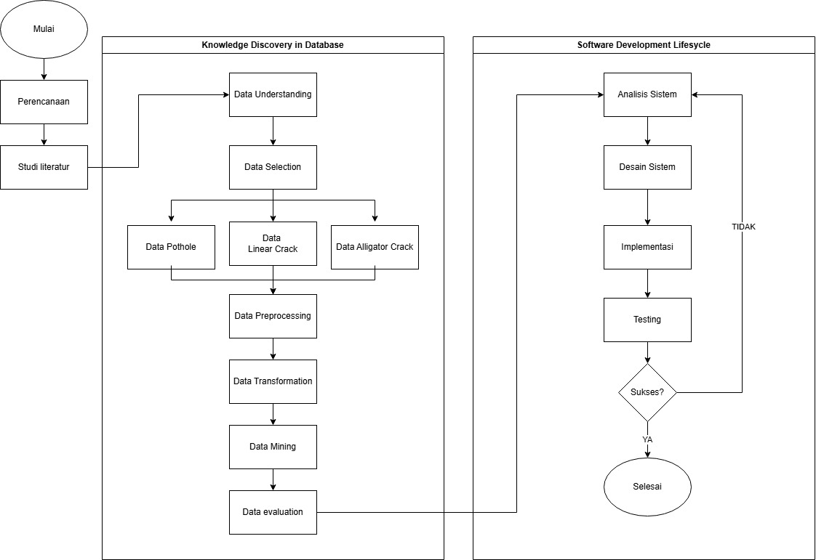
Gambar 2: Diagram Alur Penelitian
2.2.1 Data Preprocessing & Transformasi
Tahap preprocessing dilakukan untuk menyeragamkan kualitas dan format citra sebelum proses pelatihan model. Proses preprocessing meliputi resize citra menjadi 640 × 640 piksel, auto-orientation, serta filtering terhadap data yang tidak sesuai. Setelah preprocessing, dilakukan tahap data transformation menggunakan teknik augmentasi seperti horizontal flip, mosaic, mixup, translate, scale, hue adjustment, saturation adjustment, brightness adjustment, random augment, dan random erasing untuk meningkatkan kemampuan generalisasi model terhadap berbagai kondisi lingkungan.
Tabel 2: Jenis Trasformasi Data
Jenis Transformasi | Nilai/Parameter
Horizontal Flip | 50%
Mosaic | 100%
Mixup | 10%
Translate | ±10%
Scale | ±50%
Penyesuaian Hue | ±1,5%
Penyesuaian Saturasi | ±70%

Jenis Transformasi | Nilai/Parameter
Penyesuaian Kecerahan (Value) | 40%
RaundAugment | Aktif
Random Erasing | 40%

2.2.2 Penerapan Model YOLOv11n
Model yang digunakan dalam penelitian ini adalah YOLOv11n karena memiliki arsitektur yang ringan dan efisien sehingga sesuai untuk kebutuhan object detection berbasis web. Dataset dibagi ke dalam data training, validation, dan testing untuk mendukung proses pengembangan model secara terstruktur.
Pelatihan model dilakukan selama 200 epoch menggunakan optimizer AdamW dengan input image size 640 × 640 piksel dan batch size sebesar 8. Model menghasilkan output berupa bounding box, label kelas, dan confidence score pada setiap objek kerusakan jalan yang terdeteksi.
Tabel 3: Spesifikasi Model YOLOv11n.
Parameter | Nilai
Arsitektur Model | YOLOv11n
Total Layer | 181
Total Parameter | 2.624.080
Kompleksitas Komputasi | 6,6 GFLOPs
Input Size | 640 × 640 piksel

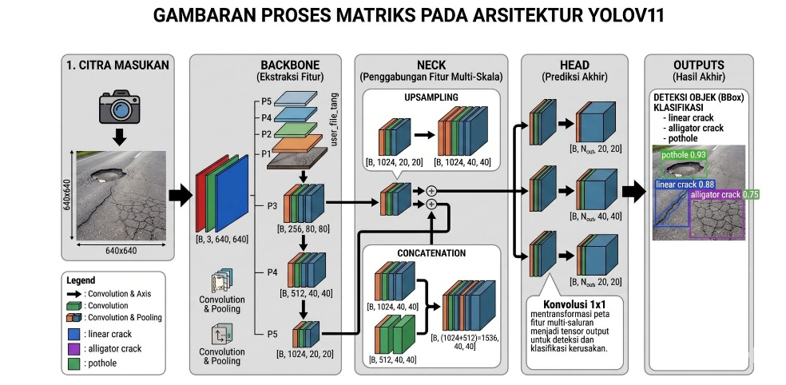
Gambar 3: Arsitektur YOLOv11n dalam Proses Deteksi Kerusakan Jalan
2.2.3 Road Damage Score (RDS)
Road Damage Score (RDS) digunakan sebagai indikator berbasis aturan (rule-based) untuk menentukan tingkat prioritas penanganan kerusakan jalan berdasarkan hasil deteksi objek oleh model YOLOv11n. Pendekatan ini merupakan bentuk penyederhanaan dari konsep evaluasi kondisi jalan pada metode Indeks Kondisi Perkerasan (IKP) dan Pavement Condition Index (PCI), di mana penilaian kondisi jalan dilakukan berdasarkan jenis dan tingkat kerusakan yang diamati secara visual.
Dalam penelitian ini, penilaian kondisi jalan disederhanakan berdasarkan jumlah objek kerusakan yang terdeteksi tanpa mempertimbangkan luas area maupun kedalaman kerusakan. Setiap jenis kerusakan diberikan bobot berbeda sesuai tingkat dampaknya terhadap kondisi jalan dan keselamatan pengguna jalan, yaitu pothole sebesar 10, alligator crack sebesar 7, dan linear crack sebesar 5.
Rumus Road Damage Score (RDS) dinyatakan sebagai berikut:

$$RDS=100-\left(N_{pothole}×10+N_{linear}×5+N_{alligator}×7\right)$$ | (1)
dengan:

$N_{pothole}=$ Jumlah pothole yang terdeteksi
$N_{linear }=$ Jumlah linear crack yang terdeteksi
$N_{alligator} =$ Jumlah alligator crack yang terdeteksi
Nilai RDS berada pada rentang 0-100, di mana nilai yang lebih rendah menunjukkan kondisi jalan yang lebih buruk dan membutuhkan prioritas penanganan yang lebih tinggi.

2.2.4 Model Evaluation
Evaluasi performa model dilakukan menggunakan beberapa metrik standar pada object detection, yaitu precision, recall, F1-score, dan mean Average Precision pada threshold Intersection over Union (IoU) sebesar 0,50 atau mAP50. Selain itu, confusion matrix digunakan untuk menganalisis pola kesalahan klasifikasi antar kelas kerusakan jalan.
Precision digunakan untuk mengukur tingkat ketepatan model dalam menghasilkan prediksi positif dan dihitung menggunakan Persamaan (2).
$$Precision=\frac{TP}{TP+FP}$$ | (2)
Recall digunakan untuk mengukur kemampuan model dalam mendeteksi seluruh objek aktual pada citra dan dihitung menggunakan Persamaan (3).
$$Recall=\frac{TP}{TP+FN}$$ | (3)
F1-score merupakan rata-rata harmonik antara precision dan recall yang digunakan untuk menunjukkan keseimbangan performa model dan dihitung menggunakan Persamaan (4).
$$F1\text{-}Score=2×\frac{Precision×Recall}{Precision+Recall}$$ | (4)
mAP50 digunakan sebagai metrik utama untuk mengevaluasi performa keseluruhan model object detection berdasarkan rata-rata Average Precision pada threshold IoU sebesar 0,50.
$$mAP=\frac{1}{N}\sum_{i=1}^{N}{AP_{i}}$$ | (5)
dengan:
$N =$ jumlah kelas
$AP_i =$ Average Precision pada setiap kelas
Selain evaluasi kuantitatif, confusion matrix digunakan untuk menganalisis pola kesalahan deteksi model, khususnya pada objek kerusakan jalan yang memiliki karakteristik visual yang mirip dengan permukaan aspal.

3. Hasil dan Pembahasan
3.1 Hasil Pelatihan Model
Evaluasi performa model YOLOv11n mencakup metrik precision, recall, mAP50, dan F1-score untuk setiap kelas kerusakan jalan dan secara keseluruhan. Ringkasan hasil evaluasi disajikan pada Tabel 4.
Tabel 4: Hasil Evaluasi YOLOv11n per Kelas pada Data Pengujian
Kelas | Precision | Recall | mAP50 | F1-Score
All (Rata-rata) | 0,6753 | 0,6169 | 0,6374 | 0,6448
Pothole | 0,7708 | 0,7795 | 0,8323 | 0,7751
Alligator Crack | 0,6539 | 0,5668 | 0,5766 | 0,6072
Linear Crack | 0,6010 | 0,5046 | 0,5031 | 0,5486
Berdasarkan Tabel 4, kelas pothole memperoleh performa terbaik dengan mAP50 sebesar 0,8323 dan F1-score sebesar 0,7751. Tingginya performa pada kelas ini disebabkan oleh karakteristik visual pothole yang relatif memiliki ciri khas berupa cekungan pada permukaan jalan sehingga lebih mudah dilokalisasi oleh model. Sebaliknya, kelas linear crack menunjukkan performa terendah dengan mAP50 sebesar 0,5031, yang disebabkan oleh karakteristik visual linear crack yang tipis dan memanjang sehingga sulit dibedakan dari tekstur aspal.
Secara keseluruhan, precision rata-rata sebesar 0,6753 menunjukkan bahwa sekitar 67,53% hasil deteksi merupakan prediksi yang benar, sementara recall sebesar 0,6169 mengindikasikan bahwa model berhasil mendeteksi sekitar 61,69% dari seluruh objek yang ada. Nilai F1-score sebesar 0,6448 merupakan rata-rata harmonik antara precision dan recall yang mencerminkan keseimbangan kedua metrik tersebut.
Analisis confusion matrix pada Gambar 5 menunjukkan bahwa model mencapai jumlah prediksi benar terbanyak pada kelas pothole (215 prediksi benar dari 268 instance), diikuti linear crack (105 dari 239) dan alligator crack (77 dari 119). Kesalahan deteksi paling dominan terjadi pada interaksi antara objek kerusakan dengan latar belakang aspal, yang memiliki pola tekstur serupa dengan kerusakan ringan.
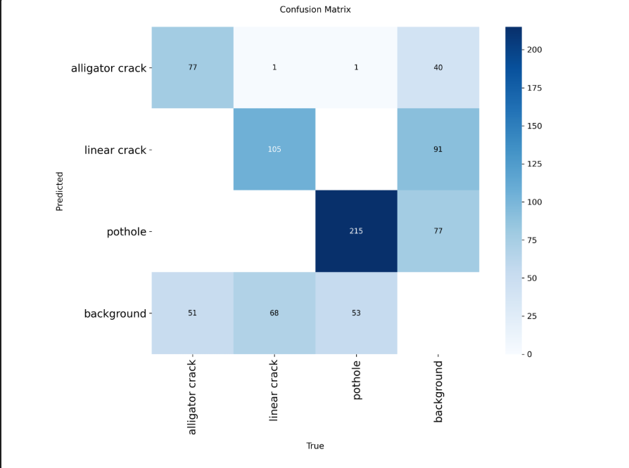
Gambar 4: Visualisasi Confusion Matrix
3.2 Implementasi Sistem Pelaporan Berbasis Web
Sistem pelaporan kerusakan jalan berhasil diimplementasikan sebagai platform web yang dapat diakses oleh dua peran pengguna. Pertama, masyarakat dapat mengunggah foto kondisi jalan beserta lokasi GPS secara real-time. Foto yang diunggah diproses secara otomatis oleh model YOLOv11n untuk mendeteksi jenis dan jumlah kerusakan, kemudian dihitung nilai RDS-nya sebagai indikator kondisi jalan. Kedua, pihak kecamatan sebagai administrator dapat memantau seluruh laporan melalui dashboard monitoring yang dilengkapi dengan visualisasi peta berbasis Leaflet.
Tampilan antarmuka halaman pelaporan oleh masyarakat dan dashboard monitoring oleh pihak kecamatan disajikan pada Gambar 5 dan Gambar 6.
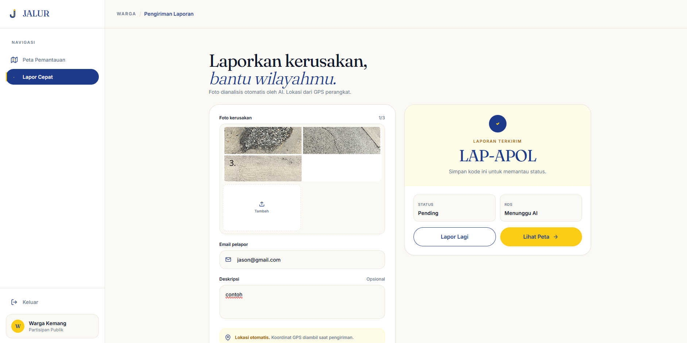
Gambar 5: Tampilan Halaman Pelaporan Kerusakan Jalan
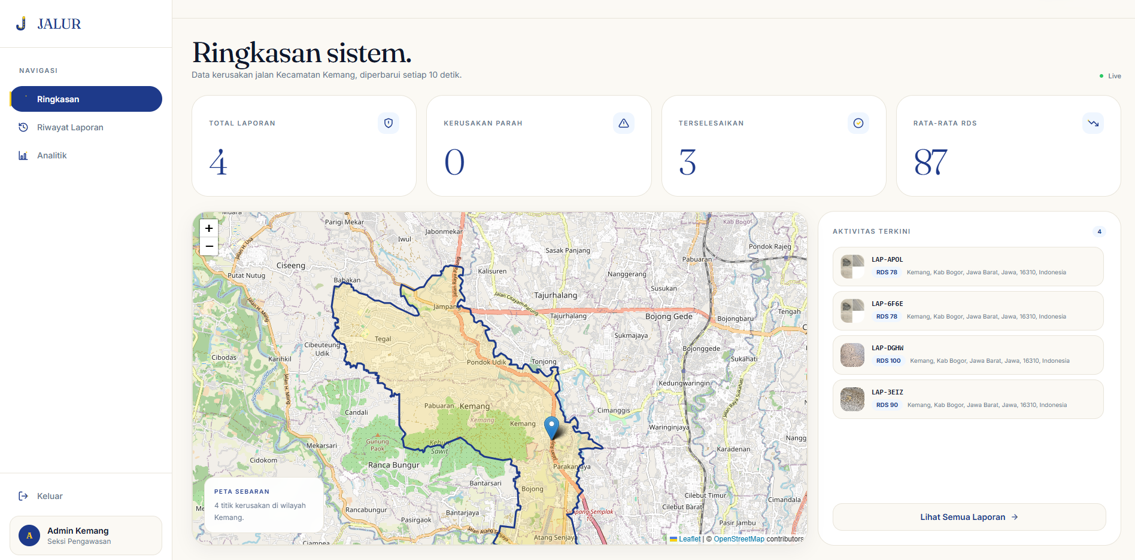
Gambar 6: Tampilan Dashboard Monitoring
3.3 Pembahasan
Hasil penelitian menunjukkan bahwa model YOLOv11n mampu mendeteksi kerusakan jalan dengan kinerja yang cukup baik pada kelas pothole, namun masih terdapat ruang peningkatan pada kelas linear crack dan alligator crack. Keterbatasan ini sejalan dengan temuan Sofiani et al. (2025) yang menyatakan bahwa retakan dengan karakteristik visual tipis dan memanjang lebih sulit dideteksi secara akurat dibandingkan kerusakan struktural seperti pothole. Pendekatan augmentasi data yang diterapkan berhasil meningkatkan kemampuan generalisasi model terhadap variasi kondisi lingkungan.
Integrasi antara model deteksi YOLOv11n dan sistem pelaporan berbasis web menggunakan pendekatan RDS memberikan nilai tambah dalam proses monitoring kondisi jalan. Mekanisme penentuan prioritas perbaikan berbasis skor numerik memungkinkan pihak kecamatan untuk mengalokasikan sumber daya perbaikan secara lebih terstruktur dan berbasis data. Hal ini senada dengan temuan Urbiztondo et al. (2025) yang menunjukkan bahwa platform monitoring berbasis AI dapat meningkatkan efisiensi proses pengambilan keputusan terkait kondisi jalan secara signifikan.
Dibandingkan dengan penelitian terdahulu, penelitian ini memiliki kebaruan dalam mengintegrasikan secara langsung proses deteksi otomatis dengan sistem pelaporan yang dapat digunakan oleh masyarakat umum. Sementara sebagian besar penelitian sebelumnya berfokus pada peningkatan akurasi model deteksi (Chen et al., 2025; Zhang et al., 2025), penelitian ini menambahkan dimensi implementasi sistem nyata yang melibatkan pengguna dan mekanisme prioritas perbaikan.
4. Simpulan dan Saran
Penelitian ini berhasil menerapkan model deep learning YOLOv11n untuk mendeteksi tiga kategori kerusakan jalan pothole, linear crack, dan alligator crack dari citra digital, serta mengintegrasikannya ke dalam sistem pelaporan kerusakan jalan berbasis web.

Evaluasi pada data pengujian menghasilkan kelas pothole mencapai performa terbaik dengan mAP50 0,8323, sedangkan linear crack menunjukkan nilai terendah dengan mAP50 0,5031.
Metode Road Damage Score (RDS) berhasil diterapkan sebagai indikator berbasis aturan untuk menentukan prioritas penanganan kerusakan jalan secara cepat dan terstruktur. Sistem yang diimplementasikan menunjukkan kelayakan kombinasi deteksi objek otomatis dengan mekanisme pelaporan berbasis web dalam mendukung pemantauan infrastruktur jalan yang lebih efisien.
Untuk penelitian selanjutnya, disarankan untuk menerapkan model YOLO versi YOLO terbaru atau model deep learning lainnya untuk meningkatkan akurasi deteksi pada kelas dengan performa rendah, serta menambahkan estimasi keparahan kerusakan berdasarkan ukuran area bounding box sebagai parameter tambahan dalam perhitungan RDS.
Ucapan Terima Kasih
Penulis mengucapkan terima kasih kepada Ibu Arie Qur'ania, M.Kom. selaku pembimbing utama dan Ibu Yusma Yanti, M.Si. selaku pembimbing pendamping atas bimbingan dan arahannya selama proses penelitian. Terima kasih juga kepada Program Studi Ilmu Komputer, FMIPA, Universitas Pakuan Bogor atas dukungan yang diberikan.
Daftar Pustaka
Afriyanti, L. (2025). Kombinasi Teknik Pemrosesan Citra untuk Peningkatan Pendeteksian Objek Pada Carla Simulator Combination of Image Processing Techniques to Improve Accuracy of Object Detection in CARLA Simulator. JIKO (Jurnal Informatika dan Komputer), 9(3), 524–538. https://doi.org/10.26798/jiko.v9i3.1958
Agustin, N., Mulyadi, A., & Amirulloh, M. R. (2025). Peran Dinas Pekerjaan Umum dalam Pemeliharaan dan Perbaikan Infrastruktur Jalan di Ruas Jalan Pangleseran-Cibatu Kabupaten Sukabumi. Journal Of Social Science Research, 5(1), 6606–6617. https://doi.org/10.31004/innovative.v5i1.17922
Ardita, S. P., Al-Ikhsan, S. H., & Wulandari, B. (2026). Pengembangan Sistem Monitoring dan Evaluasi Kecelakaan Lalu Lintas Berbasis Website Untuk Mendukung Pengambilan Keputusan di Kota Bogor. Jurnal Mahasiswa Teknik Informatika, 10(2), 2423–2428. https://doi.org/10.36040/jati.v10i2.17429
Aulia, S., Anisa, S. N., Indah, A., Dipa, M. A. K., & Panorama, M. (2024). Analisis Peran Infrastruktur Dalam Pertumbuhan Ekonomi Pembangunan Di Kota Palembang. Jurnal Publikasi Ekonomi dan Akuntansi (JUPEA), 4(1), 36–54. https://doi.org/10.51903/jupea.v4i1.2435
Azza, Z., Aprianto, R., & Ayu, P. (2025). Sistem Informasi Pelaporan Kerusakan Infrastruktur Jalan Berbasis Website. Jurnal Sistem Informasi TGD, 4(September), 1130–1139. https://doi.org/10.53513/jursi.v4i5.11764
Badan Pusat Statistik. (2025, Desember 8). Jumlah Kecelakaan, Korban Mati, Luka Berat, Luka Ringan, dan Kerugian Materi, 2024. Badan Pusat Statistik. https://www.bps.go.id/id/statistics-table/2/NTEzIzI=/jumlah-kecelakaan--korban-mati--luka-berat--luka-ringan--dan-kerugian-materi.html
Chen, W., Yang, J. S., Xia, C., Li, Y., & Xiao, X. (2025). Road surface damage detection based on enhanced YOLOv8. Computers in Industry, 173, 104363. https://doi.org/10.1016/j.compind.2025.104363
Hartono, A. H., Pratiwi, D. A., Arifin, S., Fatoni, M., & Endayani. (2025). Implementasi Program Pembangunan Infrastruktur Ruas Jalan Dinas PUPR Kabupaten Lebak. Jurnal Syntax Imperatif: Jurnal Ilmu Sosial dan Pendidikan, 6(3), 794–805. https://doi.org/10.54543/syntaximperatif.v6i3.760
Samsinar, R., Isyanto, H., Almanda, D., & Amrullah, F. (2024). Sistem Monitoring Mendeteksi Mata Lelah Pada Pengemudi Kendaraan Besar Berbasis Pengolahan Citra. Jurnal RESISTOR (Elektronika Kendali Telekomunikasi Tenaga Listrik Komputer), 7(1), 77–84. https://doi.org/10.24853/resistor.7.1.77-84
Sasmito, B., Setiadji, B. H., & Isnanto, R. (2023). Deteksi Kerusakan Jalan Menggunakan Pengolahan Citra Deep Learning di Kota Semarang. Jurnal Ilmiah Bidang Ilmu Kerekayasaan, 44(1), 7–14. https://doi.org/10.14710/teknik.v44i1.51908
Sofiani, A. I., Hervy, N. E., Lestari, F. D., Putra, M. R. A., Putri, M. F., Khaira, U., & Utomo, P. E. P. (2025). Penerapan Model YOLO Untuk Deteksi Kerusakan Jalan Berdasarkan Citra Visual. MATHunesa: Jurnal Ilmiah Matematika, 13(3), 196–204. https://doi.org/10.26740/mathunesa.v13n3.p196-204
Urbiztondo, M., Wu, M., & Kwon, T. J. (2025). Transportation Research Interdisciplinary Perspectives Advancing winter road maintenance : An AI-driven web platform for real-time road condition monitoring and spatial analysis. Transportation Research Interdisciplinary Perspectives, 33, 101575. https://doi.org/10.1016/j.trip.2025.101575
Zhang, S., Liu, Z., Wang, K., Huang, W., & Li, P. (2025). OBC-YOLOv8 : an improved road damage detection model based on YOLOv8. PeerJ Computer Science, 11, e2593. https://doi.org/10.7717/peerj-cs.2593
Zhao, Y., Shi, B., Duan, X., Zhu, W., Ren, L., & Liao, C. (2025). Research on road surface damage detection based on SEA-YOLO v8. PloS One, 20(6), 1–26. https://doi.org/10.1371/journal.pone.0324439

